ΕΠΑΓΓΕΛΜΑΤΑ ΤΟΥ ΠΑΡΕΛΘΟΝΤΟΣ
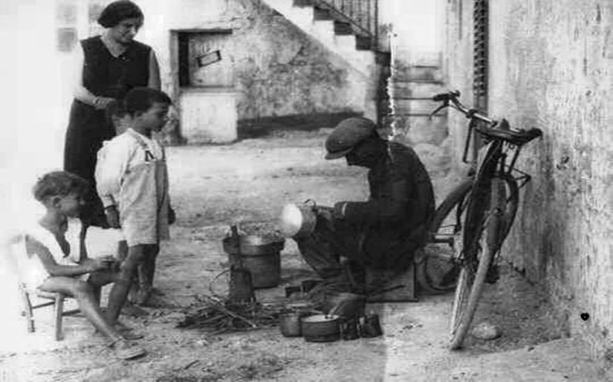 | Γανωτής ή γανωτζής ή γανώματος ονομάζεται ο τεχνίτης που επικαλύπτει χάλκινα σκεύη με κασσίτερο (καλάι), ο κασσιτερωτής= καλαϊτζής. Οι γανωτζήδες ήταν συνήθως πλανόδιοι τεχνίτες που αναλάμβαναν το γαλβανισμό και το στίλβωμα των χάλκινων οικιακών σκευών, όπως, τα καζάνια, τα κουτάλια,τα πιρούνια κλπ.
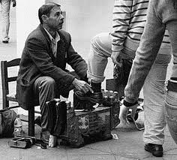 | Λούστρος:Παλιότερα που ο κόσμος περπατούσε σε χωμάτινους δρόμους, τα παπούτσια σκονίζονταν ή λασπώνονταν εύκολα. Τότε γνώρισε άνθηση και το επάγγελμα του λουστραδόρου. Αυτός με ένα κασελάκι μπροστά του και γύρω του να κρέμονται οι βούρτσες και τα βερνίκια με τα διάφορα χρώματα, καθόταν σε ένα χαμηλό σκαμνάκι, στην αρχή της πλατείας, περιμένοντας υπομονετικά. Για να προσελκύσει τους πελάτες γινόταν ταχυδακτυλουργός ή χτύπαγε ρυθμικά το κασελάκι, Ο πελάτης πλησίαζε κι άπλωνε, όπως ήταν όρθιος, πρώτα το δεξί πόδι Πάνω στην ειδική μεταλλική θέση της κασέλας κι έπειτα το άλλο.
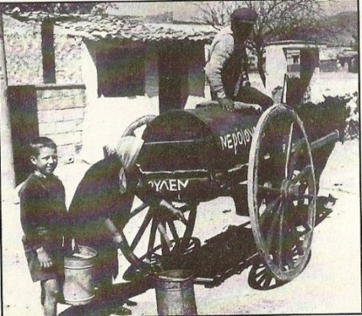 | Νερουλάς: Στην παλιά Αθήνα που δεν υπήρχαν βρύσες μέσα στα σπίτια, ο νερουλάς αναλάμβανε την τροφοδότηση τους με νερό. Υπήρχε συνήθως ένας νερουλάς σε κάθε γειτονιά και είχε σταθερή πελατεία .Έκανε πολλά κοπιαστικά δρομολόγια και αμειβότανε περίπου 1 δεκάρα τον τενεκέ. Το επάγγελμα του νερουλά διατηρήθηκε μέχρι το 1930.Νερουλάς στο Μαρούσι ήταν και ο Σπύρος Λούης, ο πρώτος νικητής του Μαραθωνίου δρόμου στους πρώτους σύγχρονους Ολυμπιακούς Αγώνες το 1896 στην Αθήνα.
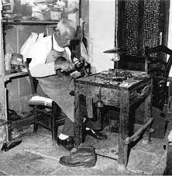 | Σήμερα όταν λέμε τσαγκάρης εννοούμε τον τεχνίτη που επιδιορθώνει τα χαλασμένα μας παπούτσια. Πολλοί τσαγκάρηδες γύριζαν τις γειτονιές και μάζευαν παπούτσια για επιδιόρθωση. Το τσαγκαράδικο, ο χώρος όπου ήταν στημένος ο πάγκος του με όλα τα σύνεργα, ήταν ανοιχτό απ’ το πρωί μέχρι αργά το βράδυ. Στον πάγκο βρίσκονταν, βελόνες, σακοράφες, σουβλιά, σφυράκια, λίμες, τανάλιες καλαπόδια, που έβαζε μέσα στο παπούτσι. Δεν υπήρχαν τότε κόλες και μηχανές. Εκεί, σκυμμένος πάνω από τον πάγκο του, δούλευε ώρες ατελείωτες φορώντας πάντα τη χαρακτηριστική δερμάτινη ποδιά του. Εκεί δεχόταν και τις παραγγελίες των πελατών του.
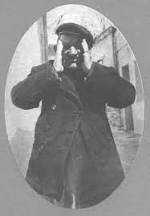 | Τελάλης ή ντελάλης:Η λέξη είναι μάλλον τούρκικη και σημαίνει "αυτός που ανακοινώνει τα μαντάτα". .Ο (ν)τελάλης διαλαλούσε τα νέα, τις παραγγελίες που έπαιρνε από τις αρχές ή για τα εμπορεύματα που έφερναν οι πραματευτάδες.  .
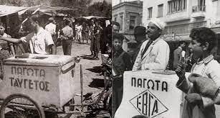 | Παγωτατζής:Τα παλιά χρόνια οι άνθρωποι δεν είχαν αρκετά χρήματα για να έχουν ψυγείο στο σπίτι τους. Ούτε και οι μαγαζάτορες μπορούσαν εύκολα να αγοράσουν ένα” ψυγείο για το μαγαζί τους. Έτσι τα παιδιά μπορούσαν να πάρουν παγωτό μόνο από τον παγωτατζή.Κάθε πρωί ο παγωτατζής αγόραζε μεγάλες κολόνες πάγου. Τις έβαζε μέσα στο καρότσι με το παγωτό που είχε φτιάξει και γύριζε τις συνοικίες καλώντας τα παιδιά να αγοράσουν παγωτό.
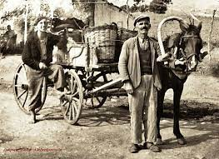 | Αγωγιάτης :Πραγματοποιούσε επί πληρωμή ιδιωτικές μεταφορές εμπορευμάτων, κρασιών (σε ασκιά), διακινούσαν ταξιδιώτες, ιδιώτες, γιατρούς για επίσκεψη σε ασθενείς, κρατικούς λειτουργούς για την εκτέλεση υπηρεσίας. Κυρίως μετέφερε δημητριακά (σιτάρι, καλαμπόκι) ή όσπρια ή πατάτε ή κρέας για τον ανεφοδιασμό των κατοίκων. Επίσης, μετέφερε και επισκέπτες στις απομακρυσμένες γειτονιές.

